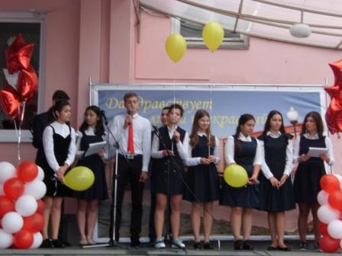
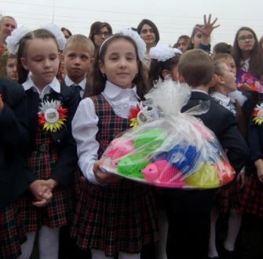
День знаний - 2017
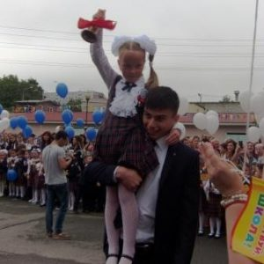
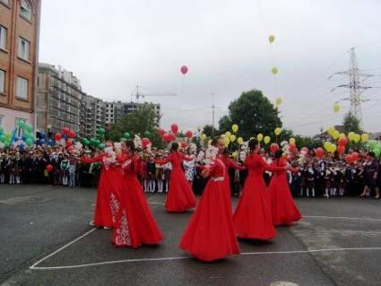
1 сентября 2017 года в МБОУ – Лицее прошла торжественная линейка, посвященная началу учебного года. День знаний — праздник, который не подвластен времени и обстоятельствам. Его одинаково любят, ждут и дети, и взрослые. Это день начала учебы, новых встреч с огромным миром знаний, который открывают ребятам учителя. Во дворе лицея собрались нарядные и волнующиеся, окрепшие и подросшие за лето школьники, а также многочисленные гости, родители. Линейка замерла, равняясь на лицейское знамя. Под звуки гимнов лучшие учащиеся лицея Татонов Глеб (11 «А») и Хадаев Мирослав (11 «Б») подняли флаги России и РСО – Алании. Первое сентября всегда несет что-то новое: это старт последнего учебного года для одиннадцатиклассников и начало большого школьного пути для первоклашек. Вновь гостеприимно распахнул лицей свои двери дружной ученической команде. В нее вливается новая смена. Первые этапы школьной жизни помогут освоить опытные, мудрые, чуткие и терпеливые педагоги: Шиманович Галина Васильевна (1 «А»), Цаболова Ольга Александровна (1 «Б»), Кудряшова Татьяна Александровна (1 «В»). В МБОУ – Лицее есть хорошая традиция: в День Знаний для первоклассников звучит наказ от жителей Страны Знаний. Мальчиков и девочек сердечно поприветствовали и поздравили выпускники. Они пожелали малышам любить и беречь родной лицей, усердно учиться, дружить, хранить и преумножать традиции. Под теплые аплодисменты к ребятам обратились директор лицея Льяна Львовна Бирагова, классные руководители. Почетные гости праздника, представители АМС Владикавказа - Шатик О. А. и первый заместитель председателя Городской Думы Петров А.В. поздравили всех лицеистов с днем Знаний. «Дорогие учителя, обучающиеся, уважаемые родители! Примите самые наилучшие пожелания! Пусть в новом учебном году покоряются высокие вершины знаний, претворяются в жизнь самые смелые замыслы, а в дневниках появляются только отличные отметки!»- сказала представитель городской администрации Шатик О. А. «Дорогие ребята, вы начинаете долгий и нелегкий путь за знаниями. Постарайтесь быть прилежными в учении, внимательными к советам учителей. В новом учебном году вы обязательно узнаете много нового, полезного, интересного. Отдельное спасибо нашим старшим, чьи доброта, знания и мудрый совет остаются с нами на долгие годы. В этот замечательный день желаем всем учащимся усердия и трудолюбия, настойчивости и успехов, а учителям и родителям — любви к детям, понимания и терпения. Крепкого всем здоровья, оптимизма и благополучия!» — обратилась Льяна Львовна Бирагова, директор МБОУ-Лицея. Пёстрые шары и яркие букеты цветов в руках учеников и учителей, улыбки на лицах одноклассников, слова приветствий в адрес любимых педагогов, зажигательные концертные номера, гордость в глазах родителей – такой была атмосфера праздника знаний. Почетное право дать первый школьный звонок было предоставлено ученице 1 «А» класса Юдиной Ирине и ученику 11 «Б» класса Бузоеву Михаилу.
Россия, устремленная в будущее!
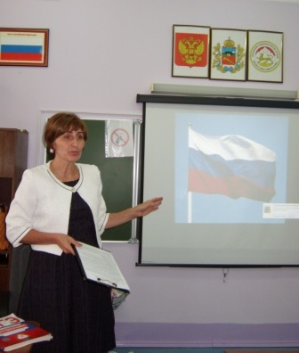
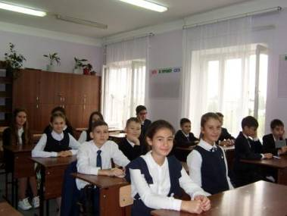
В День Знаний в лицее, как и во всех школах страны, прошел тематический классный час – урок «Россия, устремленная в будущее», посвященный наиболее важным направлениям развития государства и перспективным областям применения собственного таланта. Лицеисты активно обсудили роль и место подростков и молодежи в жизни современного общества. В разговоре о необходимых и актуальных качествах, они отметили честность, ответственность, целеустремленность и любознательность для постижения новых знаний. В ходе уроков учителя также обсудили с ребятами вопросы истории, культуры, спорта, научных достижений и инноваций, рассказали о земляках, прославивших своей трудовой и героической доблестью не только родную республику, но и страну в целом. Для учащихся начальных классов организовали тематические викторины, посвященные интересным фактам о России и Северной Осетии, их истории и современности, природе, взаимоотношении с окружающим миром. Осознание общности, желание самореализоваться и принести пользу своей стране поможет детям поверить в мечту, стремиться к новым целям, достичь успеха в проектах. Важно помнить, что будущее зависит от каждого из нас! Новый учебный год начался! В добрый путь!
Акция Памяти «Дети Беслана»
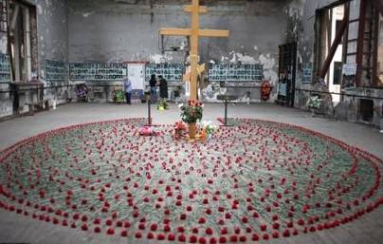
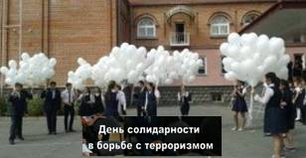
В России ежегодно 3 сентября отмечается особая дата - День солидарности в борьбе с терроризмом. Она была установлена в 2005 году федеральным законом «О днях воинской славы России» и связана с трагическими событиями в Беслане. В результате террористического акта 1-3 сентября 2004 года в бесланской школе № 1 погибло 334 заложника, 186 из них были детьми. Навсегда останется в наших душах и сердцах эхо бесланской трагедии. Чувство ужаса, безграничного горя и возмущения, которые испытывали в те дни родные и близкие погибших и раненых, понятны любому нормальному человеку. Эта дата навечно впечатана в историю. Она стала днем общенациональной скорби и памяти. В рамках проведения мероприятий, посвященных Дню солидарности в борьбе с терроризмом, в лицее прошли уроки мужества, акции памяти.

